附件3
学校石峰校区交通路线
一、学校详细位置
湖南省株洲市石峰区职教大学城智慧路118号
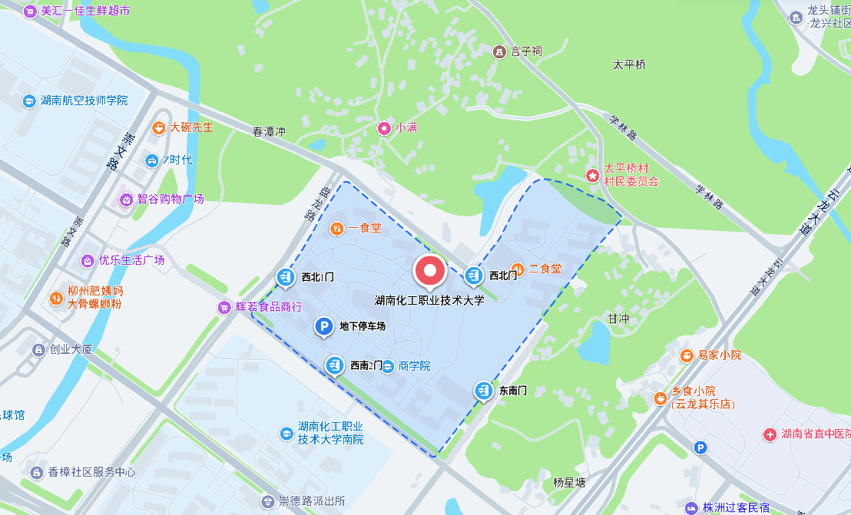
二、乘车路线
（一）长途汽车站：在长途汽车站对面公交站乘T68路到终点站下。
（二）中心汽车站：在红旗广场万达电影院旁公交站乘T68路到终点站下。
三、自驾车路线
（一）株洲北收费站路线
下株洲北收费站，经时代大道至田心立交，左转进入迎宾大道（长株高速辅道），直行约3公里至职教城入口右转，前行约1公里至丁字路口右转，200米后左转过桥，至红绿灯路口左转即达学校。
（二）株洲收费站路线
下株洲收费站，右转进入迎宾大道，直行约2公里至职教城入口左转，前行约1公里至丁字路口右转，200米后左转过桥，至红绿灯路口左转即达学校。
（三）株洲西收费站路线
下株洲西收费站，右转进入株洲大道，经石峰大桥、响石广场至田心立交，下辅道进入迎宾大道，直行约3公里至职教城入口右转，前行至丁字路口右转，200米后左转过桥，至红绿灯路口左转即达学校。
四、高铁路线
到株洲西高铁站下车，坐的士前往学校新校区。

